**SESIÓN DE APRENDIZAJEDE PERSONAL SOCIAL**

**PAGANDO LOS IMPUESTOS CRECEMOS COMO PAÍS**

* **DATOS INFORMATIVOS:**

|  |  |  |  |  |  |
| --- | --- | --- | --- | --- | --- |
| **I.E.** | **N° 2022 “Maestro José A. Encinas”** | **GRADO** | **3RO.** | **SECCIÓN** | **“D”** |
| **DIRECTOR** | **Julio César Rosales Alvinagorta** | **SUBDIRECTORA** | Ericka Lazo Quispe | | |
| **DOCENTE** | **Loisi Macahauchi Panduro** | **ÁREA** | **PERSONAL SOCIASL** | **FECHA** | **13-05-24** |

**2. PROPÓSITO DEL APRENDIZAJE**

|  |  |  |  |
| --- | --- | --- | --- |
| **COMPETENCIA Y CAPACIDAD** | **DESEMPEÑO** | [**EVIDENCIA DEL APRENDIZAJE**](http://www.educadocente.com/) | **CRITERIOS DE EVALUACIÓN** |
| Gestiona responsablemente los recursos económicos  • Comprende las relaciones entre los elementos del sistema económico y financiero. | • Argumenta la importancia del pago de impuestos para la inversión en el desarrollo del país, así como el pedido de comprobantes de pago por un bien o servicio, para garantizar el pago de impuestos. | Participa de una mesa de diálogo en la que fundamenta la importancia del pago de los impuestos para el logro del bien común a partir de una situación simulada. Incluye una breve explicación escrita en un párrafo. | Escala de valoración. |
| **ENFOQUES TRANSVERSALES** | **ACTITUDES O ACCIONES OBSERVABLES** | | |
| Orientación al bien común | Los y las estudiantes refl exionan sobre las funciones que cumplen los impuestos en el logro del bien común. | | |
| Búsqueda de la excelencia | Los y las estudiantes reflexionan de manera grupal sobre la importancia del pago de impuestos. | | |

**3.** PREPARACIÓN DE LA SESIÓN

|  |  |
| --- | --- |
| ¿Qué necesitas hacer antes de la sesión? | ¿Qué recursos o materiales utilizarás en esta sesión? |
| • Revisa el libro de personal social.  • Revisa la ficha 2 del cuadernillo.  • Billetes“dinero”.  • Escribe un cartel con un listado de obras y bienes públicos.  • Prepara una caja que diga SUNAT. | - Papelotes.  - Plumones.  - Ficha con el nombre de la profesión u oficio y el sueldo |

**4. MOMENTOS DE LA SESIÓN**

**INICIO (Tiempo aproximado: 10 minutos)**

• Solicita a tus estudiantes que observen las imágenes de la actividad inicial de la ficha.

• Escribe en la pizarra el nombre de los dos países. Pregunta: ¿cómo es cada país?, ¿en cuál de los dos les gustaría vivir?, ¿por qué?

• Toma nota de las ideas clave que brinden en la pizarra. Luego, invítalos a que respondan las preguntas formuladas en la ficha.

Escribe en la pizarra las respuestas de los estudiantes con respecto a las preguntas b y c, sistematizando sus ideas sobre el pago de los impuestos y su relación con la situación de los países en las imágenes.

**Problematización**

• Plantea la siguiente pregunta: ¿qué obras son necesarias para el desarrollo de un país?, ¿cómo podríamos conseguir esas obras?

• Escribe las ideas clave de sus respuestas en la pizarra (junto a lo anterior).

**Propósito de la sesión**: en esta sesión, reflexionaremos sobre la importancia del pago de los impuestos para que los ciudadanos tengan mejores condiciones de vida y el logro del bien común. Debemos tener en cuenta lo siguiente:

* Aprenderemos qué son los impuestos.
* Identificaremos qué necesidades de nuestro país pueden solucionarse a partir del pago de los impuestos.

**Normas de convivencia:**

* Escuha activa**.**
* Respetar la opinión de mis pares**.**

**DESARROLLO (Tiempo aproximado: 120 minutos)**

**Análisis de información**

• Invita a tus estudiantes a realizar un juego de roles sobre el pago de impuesto. Pídeles que se formen en equipos y que cada persona seleccione un rol (médico, ingeniera, vendedor de verduras, albañil, docente, etc.). Es importante que les menciones que alguien en la clase debe cumplir el rol de Estado. Entrega la ficha con el nombre de la profesión u oficio y el sueldo que gana, y que los coloquen en un lugar visible.

Luego, cada uno explicará cómo es su trabajo y cuánto ganan. A continuación, solicita que separen el 10% de su sueldo y lo coloquen en una caja que dice “Sunat”. Para ello, escribirán el monto en una tarjeta. Finalmente, el o la estudiante que representa al Estado cogerá la caja, contará el dinero y colocará el cartel con los bienes y servicios que construirá para todos.

• Pregunta al estudiante que representa al Estado, cuánto dinero recaudó y si le alcanza para realizar todas las obras que necesita el país Pinos (refiérelos a la lista de la pizarra). Prioriza con la clase qué obras debería realizar el Estado y pregunta: ¿qué podría hacer para llevar a cabo las demás obras?, ¿por qué sería necesario que los ciudadanos paguen impuestos regularmente?

**En pequeños grupos**

• Solicita a tus estudiantes que describan en qué consistió el juego de roles y qué aprendieron. • Pide que observen la ficha y analicen el gráfico que se encuentra en la actividad 1. Retoma el juego de roles e invita a tus estudiantes a que establezcan relaciones entre los conceptos que se mencionan en el esquema y lo vivenciado. Luego, pide que respondan las preguntas planteadas.

• Escribe en la pizarra las ideas de tus estudiantes respecto al rol del Estado, la importancia de los impuestos y la relación de estos con la construcción de las obras públicas en el país: ¿qué ocurriría si los ciudadanos no pagasen sus impuestos?, ¿podría el Estado implementar los bienes y servicios para los ciudadanos?, ¿quiénes se perjudicarían sin los bienes y servicios públicos?

**De manera individual**

• Pregunta a tus estudiantes qué problemas creen que tiene el país. Anota uno de ellos en la pizarra. Luego, pregunta: ¿cómo se puede resolver este problema o necesidad mencionada?, ¿qué obras se pueden realizar con el impuesto recabado para atender esta necesidad?

• Invita a que revisen la actividad 2 de la ficha y la completen con otras 2 necesidades que creen que tiene el país.

• Acompaña a tus estudiantes y oriéntalos para que completen la segunda columna del cuadro presentado.

• Recuérdales que tomen como referencia lo trabajado anteriormente para que relacionen el hecho de que las necesidades de un país pueden resolverse con el pago de los impuestos.

**En pequeños grupos**

• Entrega el texto sobre comprobantes de pago (anexo 1) y solicita que realicen la actividad 3. • Pregunta si ellos conocían los comprobantes de pago que se mencionan en sus textos. ¿Los exigen cuando compran?, ¿qué pasa cuando no los exigen?

• Pregunta si ven similitudes entre el juego de roles del inicio de la clase con lo que dice el texto. Motiva esta reflexión con preguntas como: ¿quiénes pagaron impuestos en el juego de roles? Según la lectura, ¿quiénes deben pagar impuestos?, ¿quiénes debe exigir comprobantes de pago?

**Toma de decisiones**

**De manera individual**

• Invita a tus estudiantes a leer el caso de “Aplicamos lo aprendido”, a deliberar y consensuar en sus grupos qué decisión tomarían ellos y ellas si estuvieran en la posición de Delia. Orienta la discusión en torno a las preguntas de la ficha.

**En grupo clase**

• Organiza una mesa de diálogo con el grupo clase y guíales a partir de las siguientes preguntas: ¿quién se beneficia cuando don Pascual no da comprobante de pago?, ¿quién se perjudica?, ¿pagar menos en las compras es un beneficio?, ¿no tener bienes ni servicios públicos, es un beneficio?, ¿cuál de las dos cosas te parece más importante? Diles que tengan en cuenta todo lo trabajado en la sesión.

• Escribe los argumentos en la pizarra destacando ideas comunes. Luego, invítales a que escriban un párrafo resumen de lo discutido.

**CIERRE** (Tiempo aproximado: 5 minutos)

• Cierra esta sesión resaltando cómo tener una cultura de pago de impuestos permite al Estado invertir esos recursos en obras que nos benefician a todos en el país.

**5. REFLEXIONES SOBRE EL APRENDIZAJE**

a. ¿Qué avances tuvieron mis estudiantes? b. ¿Qué dificultades tuvieron mis estudiantes? c. ¿Qué aprendizajes debo reforzar en la siguiente sesión? d. ¿Qué actividades, estrategias y materiales funcionaron y cuáles no?

**ESCALA DE VALORACIÓN**

**DOCENTE:** Loisí MACAHAUCHI PANDURO **GRADO Y SECCIÓN:** 3 ro “D” **FECHA:** **13-05-24**

|  |  |  |  |
| --- | --- | --- | --- |
| **Competencia/capacidad** | Gestiona responsablemente los recursos económicos.  • Comprende las relaciones entre los elementos del sistema económico y fi nanciero | | |
| **Desempeño** | Argumenta la importancia del pago de impuestos para la inversión en el desarrollo del país, así como el pedido de comprobantes de pago por un bien o servicio, para garantizar el pago de impuestos | | |
| **Nombre del estudiante** | **Logrado** | **En proceso** | **No logrado** |
| Acosta Primo Luis Gareth |  |  |  |
| Álvarez Carrillo Astrid Victoria |  |  |  |
| Andres Ramos Alexander |  |  |  |
| Avila Gonzales Antonela |  |  |  |
| Avila Gonzales Camila |  |  |  |
| Becerra Cicolini Fabián Mauricio |  |  |  |
| Cabrera Acosta Zhaira |  |  |  |
| Carrasco palacios Jeral |  |  |  |
| Castro Avila Yatnnielys |  |  |  |
| Cruz Parra Dylan Alejandro |  |  |  |
| Díaz Reyes Luis Anibal |  |  |  |
| Elera Bilbao EsmeraldaAlisson |  |  |  |
| Gonzales varillas Fabiano Stefano |  |  |  |
| León Peña Valery Nicol |  |  |  |
| Llontop Aguilar Yair valentino |  |  |  |
| Lozada Alvites Lucas Alexander Fabian |  |  |  |
| Manrique García Kristel |  |  |  |
| Montenegro Herman Ashley Isabella |  |  |  |
| Neciosup Villacorta Mateo Kamil Gustavo |  |  |  |
| Nieves Romero André Eduardo |  |  |  |
| Ojanama Suarez Lían MaycoL |  |  |  |
| Pusari Cardenas Abraham Geremias |  |  |  |
| Quispe Casso Yeferson |  |  |  |
| Quispe Diaz Gabriela Stephanie |  |  |  |
| Quispe Herrera Alexa Valentina |  |  |  |
| Reinoso Avila Ariangelis Ireanna |  |  |  |
| Rivas Monges Clairet Sarahy |  |  |  |
| Rivero Quispe Valeria Sofía |  |  |  |
| Rodríguez Terrones Kahterine |  |  |  |
| Salcedo Cardenas Bernice Arleth |  |  |  |
| Villavicencio Gutierrez Andrea Adriana |  |  |  |
| Villegas Álvarez José Carlos |  |  |  |

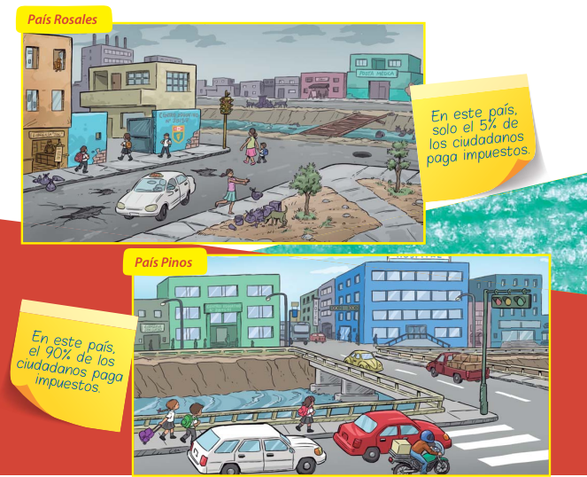**PAGANDO LOS IMPUESTOS CRECEMOS COMO PAÍS**

1. 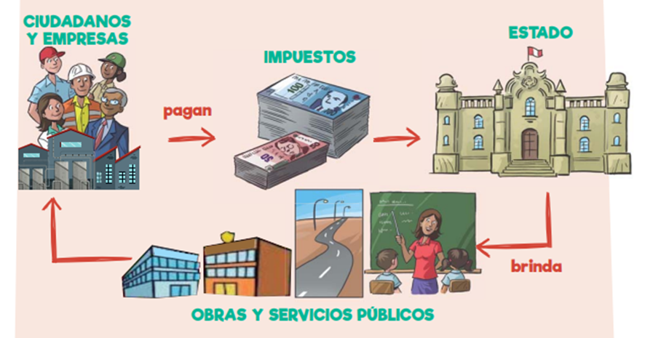 Observen el siguiente gráfico y respondan.

a ¿Cómo obtiene el Estado los impuestos? __________________________________________

_____________________________________________________________________________

b ¿Qué hace el Estado con el dinero recaudado? _____________________________________

_____________________________________________________________________________

c ¿De qué manera se benefician los ciudadanos al pagar sus impuestos? ¿Por qué? _________

_____________________________________________________________________________

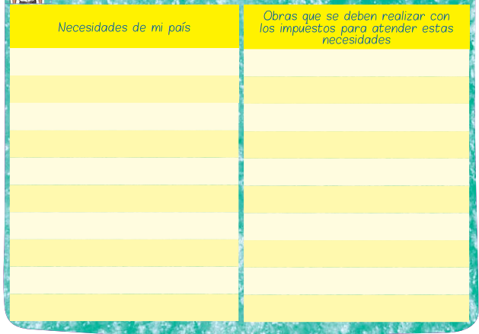2 Identifica las necesidades y los problemas que afronta el país. Luego, completa la siguiente tabla.

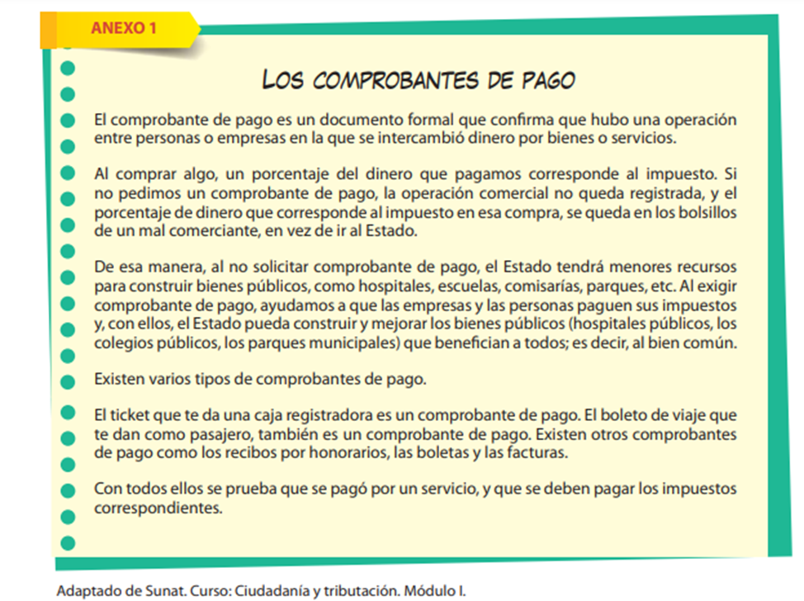3.Lean la información sobre comprobantes de pago y resalten la idea central que les permita responder la siguiente pregunta: **¿Qué relación hay entre los comprobantes de pago y los impuestos?**____________________________________________________________________________________________________________________________________

**Los impuestos permiten que el Estado pueda realizar obras públicas, brindar servicios, e implementar proyectos que favorezcan el bienestar de todos.**

**Aplicamos lo aprendido:** Lee el siguiente caso y responde las siguientes preguntas:

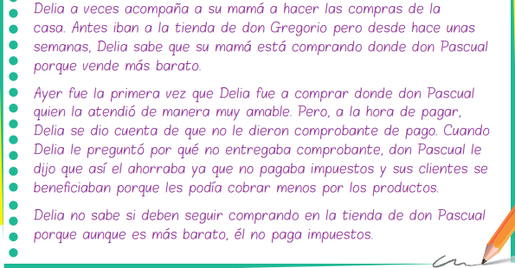

¿Crees que al no entregar comprobantes de pago don Pascual perjudica a su país? ¿Por qué? _

_____________________________________________________________________________

**_____________________________________________________________________________**

¿Crees que al comprar en un negocio que no paga impuestos, Delia y su mamá se perjudican? ¿Por qué?____________________________________________________________________

____________________________________________________________________________

Escribe un párrafo que responda las siguientes preguntas: ¿Para qué sirven los impuestos? ¿Quién crees que se perjudica si las personas y los negocios no pagan sus impuestos al Estado?

_____________________________________________________________________________

_____________________________________________________________________________

_____________________________________________________________________________

